**Методическая разработка**

**На тему: «Игры и игровые упражнения для развития артистичности детей дошкольного возраста на занятиях хореографией»**

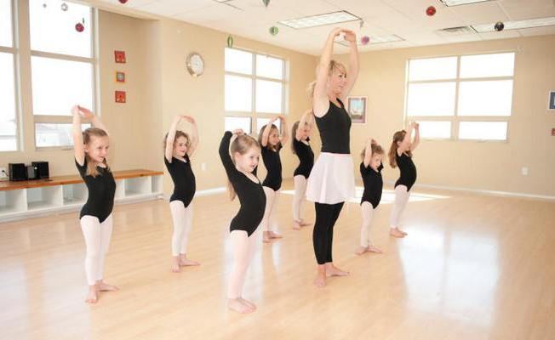

**Оглавление**

Аннотация ……………………………………………………………………….. 3

Введение ………………………………………………………………………….4

1. Принципы организации игр и игровых упражнений………………........6
2. Методические рекомендации, по проведению игр и игровых упражнений используемые в ходе занятий…………… ……7
   1. Постановка корпуса……………………………………………………7
   2. Поклон………………………………………………………………….9
   3. Разминка………………………………………………………………..9
   4. Прыжки…………………………………………………………… …10
   5. Игры на координацию в пространстве, знание сторон

право и лево ………………………………………………………………… 11

* 1. Колонны …………………………………………………………… …12
  2. Игры на развитие мимики, на перевоплощение, на внимание, пальчиковые игры ……………………………………… …...12
  3. Гимнастика ……………………………………………………………16
  4. Финал урока …………………………………………………………..17

Заключение ……………………………………………………………………...19

Список литературы………………………………………………………………21

**Аннотация**

Данная методическая разработка посвящена проблеме развития артистичности детей дошкольного возраста на занятиях хореографии. Работа раскрывает практические способы решения данной проблемы, путём представления различных методов и приёмов, успешно применяемых педагогом на практике, и носит прикладной характер. Разработка может быть полезна педагогам дополнительного образования, работающих в хореографических, спортивных, театральных, вокальных и прикладных объединениях для работы с обучающимися дошкольного возраста.

**Введение**

Артистичность – это высокое творческое мастерство, художественность (по словарю Ефремовой).

Артистичность в детской хореографии это умение выразить эмоции, образ и предложенные обстоятельства в танцевальном номере согласно его сюжету, используя мимику, пантомимику, жесты и голос. Ведь танец это маленькое представление и исполняют его пусть и маленькие, но уже артисты. Запомнить последовательность всех движений, комбинаций и перестановок большая задача для ребенка любого возраста. И зачастую так бывает, что усердно стараясь исполнить всю эту последовательность, ребенок, сосредоточившись, танцует весь номер с серьезным выражением лица, будто решает математическую задачку. А лицо должно работать, должно гармонировать с движениями.

Поэтому одной из задач педагога хореографа является развитие артистичности детей, что определяет актуальность данной разработки. Для решения этой задачи есть масса игр и упражнений на любой возраст, которые можно использовать во время любого урока в качестве заминки или отдыха.

Игры и упражнения разносторонние решают множество дополнительных задач, таких как развитие фантазии, снятие эмоционального и физического напряжения, снятие зажимов и раскрепощение, постановка дыхания, сплочение детского коллектива, дарят эмоциональный заряд и уверенность.

Новизну разработки определяет тот факт, что методических пособий посвященных этой теме не много, ещё меньше среди них тех, которые носят прикладной характер. Поэтому, чтобы решить проблему, приходится обращаться к театральной деятельности, музыкально – ритмического и физического воспитания, а также к опыту коллег.

Методическое пособие дает возможность педагогам решить проблемы различными способами: развития артистичности детей дошкольного возраста на занятиях хореографии, путем изложения практических методов и приёмов.

В данной разработке изложены игры и упражнения для детей дошкольного возраста и представлены с использованием их по ходу занятия.

Многие из них носят ситуативный характер и родились в импровизации. Ведь уровень психологического состояния и потребностей детей может вносить свои коррективы в ход занятия, что бы занятие прошло с достижением первостепенных задач иногда приходиться импровизировать.

В таком совместном творчестве рождаются интересные решения. Использование представленных игр и упражнений предполагает вариативность в согласии с целями и задачами занятия, и также могут применяться ситуативно.

Наша задача на данном возрасте сохранить детскую непосредственность, которая так умиляет зрителей.

И лучшим способом для этого является игра, так как это основной вид деятельности детей, который поможет начать знакомство с хореографией, с использованием речёвок и заклинаний, образов и перевоплощений, пальчиковых и дыхательных игр, творческих заданий, а также игр на внимание.

1. **Принципы организации игр и игровых упражнений**

В данной технологии реализуется деятельностный подход, в процессе которого обеспечиваются основные этапы и логика любой деятельности: мотивация к игре, определение цели игры, достижение игровой цели и осознание результатов.

Хочется отобразить и некоторые дидактические принципы, которые особенно важны для организации игровой и творчески-поисковой деятельности с детьми дошкольного возраста.

1. Принцип психологической комфортности. Это, прежде всего создание условий, в которых дети чувствует себя «как дома», ориентация детей на успех и главное ощущение радости, получение удовольствия от самой деятельности.
2. Принцип творчества. Данный принцип предполагает ориентацию на творческое начало, приобретение детьми собственного опыта творческой деятельности.
3. Принцип целостного представления о мире. Здесь речь идет о личностном отношении ребенка к полученным знаниям, а также об умении применять их в своей практической деятельности.
4. Принцип вариативности предполагает развитие у детей вариативного мышления, то есть понимания возможности различных вариантов решения задачи. Этот принцип развивает творческое мышление детей, но и педагога, помогая ему находить множество различных вариантов реализации содержания в работе с детьми.
5. Принцип минимакса позволяет учесть индивидуальные особенности детей и обеспечить им продвижение вперед своим темпом.
6. **Методические рекомендации, игры и игровые упражнения, используемые в ходе занятий**

Работа с детьми дошкольного возраста подразумевает яркий эмоциональный показ, живое участие в общении с детьми, ситуативность хода занятий, совместное творческое начало, использование интересного музыкального материала доступного по стилю и характеру для восприятия детьми.

* 1. **Постановка корпуса**

**6 позиция** – «Это коробочка с секретиком для мамы, ни кому секретик показывать нельзя!»

**1 позиция** – «Это коробочка с подарком для мамы, открываем коробочку широко, что бы мама подарок наш красивый увидела» или на внутренней части стопы написано на каждой ножке: «Я молодец!» А ребятам проговариваем: «Открываем ножки широко, чтоб все прочитали и знали какие вы молодцы!»

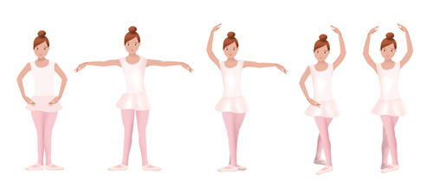

**Вытяжка**

– правая рука это подъёмный кран, озвучиваем его похожими звуками, а деткам говорим: «Подъёмный кран взял нас за макушку, схватил за волосюшку и тянет высоко, чтоб ребята высокие и красивые стали»;

- «Представим что наша голова это воздушный шарик, а теперь засасываем в шарик гелий, это такой легкий газ, который поднимает наш шарик к потолку. Ой, сейчас улетим! Берем скорее гантели в каждую руку и крепко держим»;

- «Берем розового слона и садим его на правое плеч. Теперь берем сиреневого слона и садим его на левое плечо. Какие слоны то тяжелые, плечи никак не поднять» (для фиксации плеч);

- «Представьте ребята, что потолок это огромный магнит. А мы металлические игрушки, так сильно к потолку притягиваемся, вот вот улетим. Давайте магнит поскорее выключим, мы уже все красиво встали»;

- «Сколько в лесу грибов красивых появилось, и спорят они кто всех краше. Самый веселый грибок предложил: «Вот грибник идет, кого к себе возьмет тот и краше». Стали грибочки изо всех сил тянутся, чтобы всю свою красоту показать». Грибником выступает педагог, можно похвалить грибочки, а можно и в корзину друг за дружкой собрать и змейкой походить и рисунки поучить;

- научившись подтянутому положению, предлагаем детям образ принцесс и принцев: «Давайте, поприветствуем друг друга, как принцы и принцессы приветствуют друг друга на балу» важно погрузить детей в образ, расписав какие красивые наряды у принцесс, шпаги и шляпы у принцев;

- используем образ сосулек со словами: «Я сегодня шла, шла, шла и сосулечку нашла, не такую, не такую, а длиннющую большую!» Ребята на слова «не такую» показывает размер сосульки 10см, 50 см, а на слова «длиннющую большую» опускают ручки от подмышек вниз и вытягиваются;

- позже можно обыгрывать противоположные образы, делая акцент на том, что ребята танцоры и должны стоять как наиболее подходящий персонаж или предмет, например: жирафики и бегемотики, огурчики и помидорчики, сосульки и сугробики,

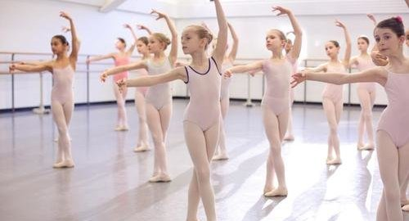

стрелочки и часики, ракета и вертолётик,

фиксики и смешарики и др.

**Руки на поясе –** «Одеваем на ручки варежки, четыре пальчика вместе живут, а пятый с ними не дружит» - показываем с малышами обиженную мордашку и ставим ручки на пояс;

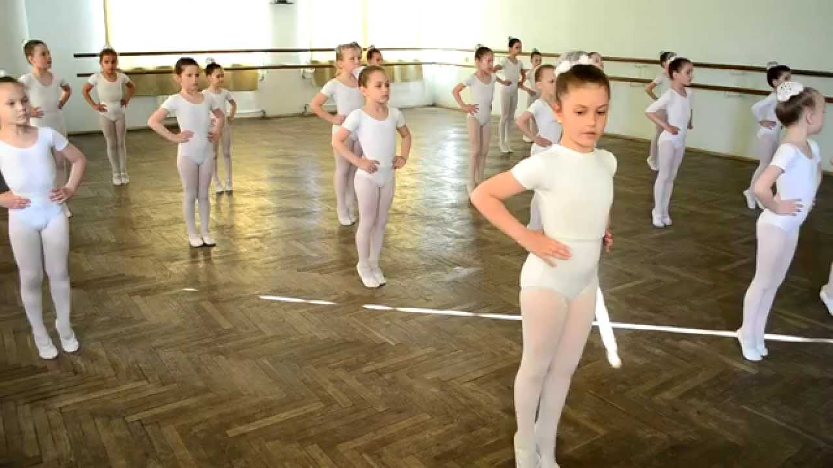

- ручками изображаем змеек шипящих друг на друга, сами шипим и сердимся: «Поссорились змейки поругались, а потом как хвать нас за животик». Ставим руки на пояс.

**Руки «на юбочку» –** «Представим, как с плечика катится капелька, она должна скатится с пальчика и упасть». Пальцем проводим по руке, как будто катится капелька, акцент на том, что она нигде не должна остановится.

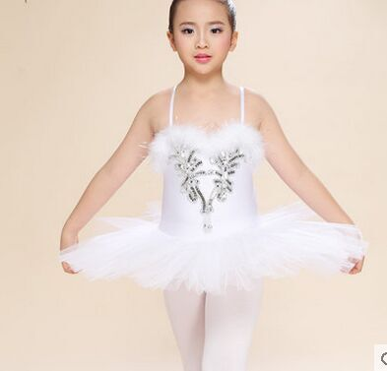

**Держим ноги вместе и пальцы рук вместе –** изображаем, как ручками сыплем муку, затем добавляем яйцо, перемешиваем миксером, показываем на ладошках клей. Педагог, проверяя клей на клейкость пальчиком, делает вид что приклеивается и с трудом отдергивает палец. «Теперь мажем ножки, прижимаем их друг к другу, что бы лучше склеились, мажем пальцы склеиваем (кроме большого), мажем ладошки и приклеиваем их на пояс». После педагог проверяет работу детей, качая их в стороны, тянет за ноги и за руки, хвалит и журит;

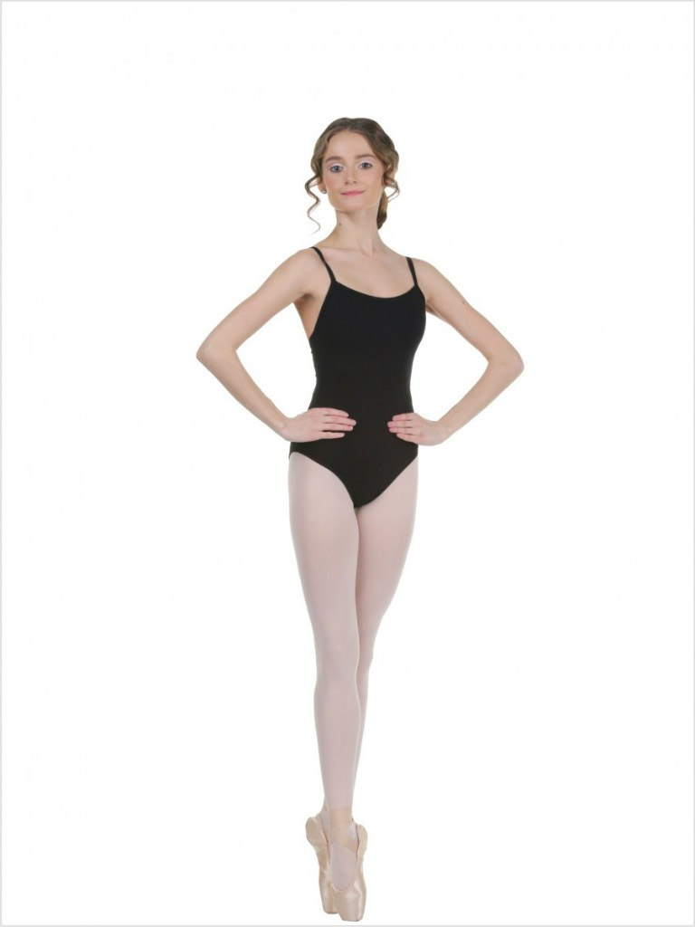

- сшиваем ножки, изображая весь процесс, как взяли иголку, вдели нитку, завязали узелок, сшили оби ноги от носков до паха, откусили ниточку, воткнули иглу в игольницу. Для проверки результата дети прыгают, не разводя ног.

* 1. **Поклон** Этот элемент урока тоже может быть обыгран как приветствие принцев и принцесс, а может быть положен на детскую музыкальную композицию и в зависимости от нее инсценирован.

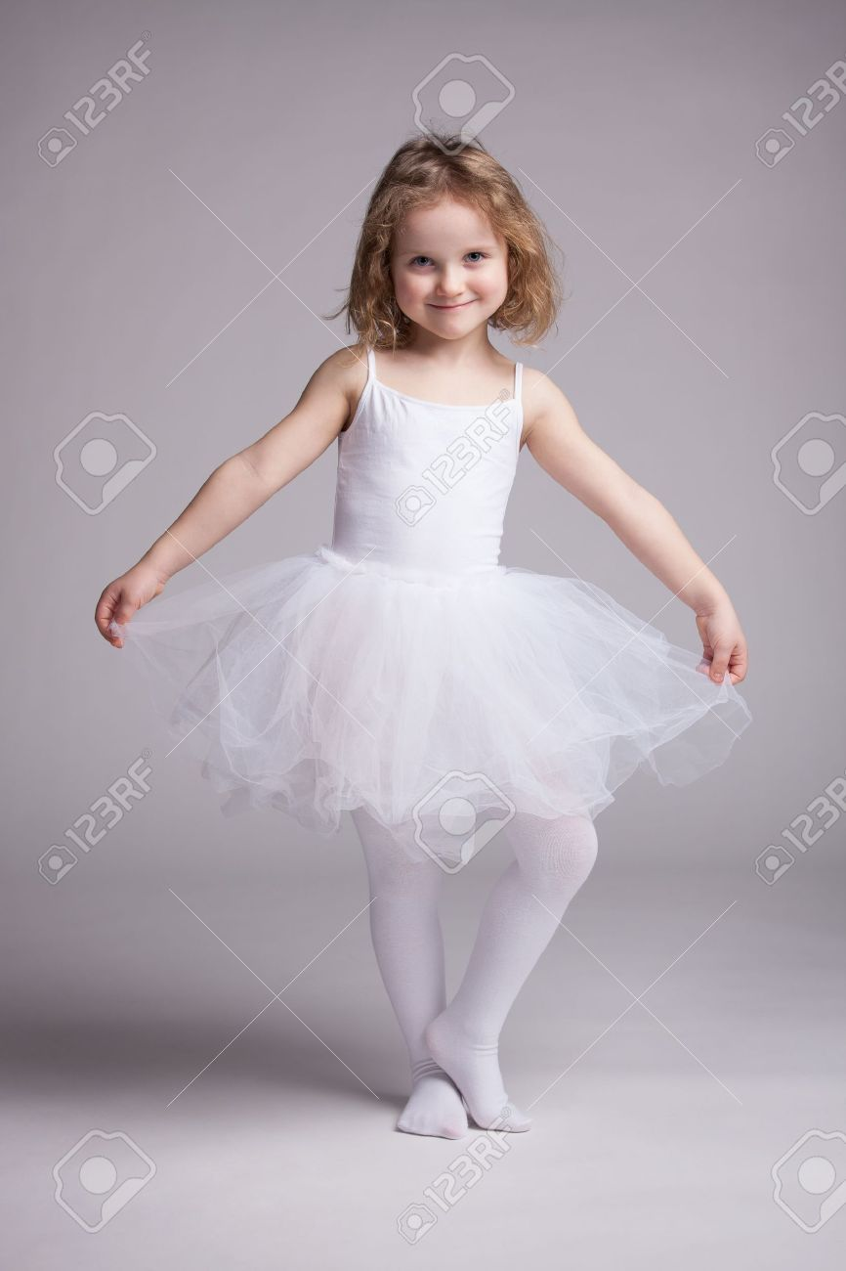

* 1. **Разминка**

«Грудь вперед, прямая спинка начинается разминка» - с такими словами мы начинаем разминку. Проговаривая речёвку, дети встают в исходное положение. Разминка наша не простая, а с позами. Дети встают в различные позы ими собственно сочинённые или по заданию, и замирают, как будто их фотографируют, на начало музыкальной фразы позы меняют и так четыре раза до завершения музыкального квадрата, дальше продолжается разогрев.

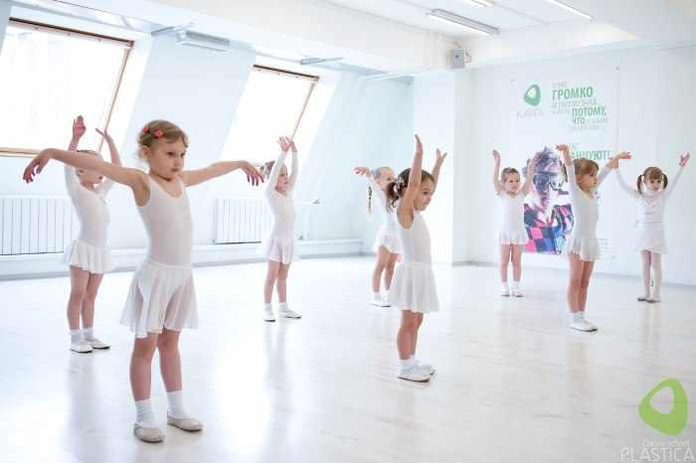

После разминки проверяем, как хорошо ребята разогрелись. Дети поднимают ладошку, готовясь потрогать лоб, педагог говорит: «А вы не боитесь проверять, мы так сильно разогрелись, градусов, наверное сто! А я боюсь! Давайте посчитаем до трёх и тронем лоб», - вместе считаем до трех, трогаем рукой лоб и взвизгивая отдергиваем её будто обожглись, дуем на «пострадавшую» руку. Или берем кусочек воображаемого льда, кладем на лоб и показываем, как кусочек растаял, и водичка побежала, вытираемся.

* 1. **Прыжки**

Прыжковая часть урока это просто кладезь различных образов! Это и зайчики, и лягушата, и кенгуру, и котята, и мячики, и ракеты, и шпионы. А вот так можно обыграть превращение в какой-нибудь персонаж. Сварить варенье – собираем ягодки, добавляем сахар, перемешиваем, гримасничаем, как вкусно пахнет, опускаем руку в кастрюлю и поочередно с удовольствием облизываем каждый пальчик. Тоже проделываем второй рукой. Гладим животик, корча довольные мордашки. Вдруг животик заболел, касаемся руками поочередно животика, плеч, щек и вот на голове выросли уши или появились когти с длинным хвостом. Вместе говорим: «Были ребята, стали зайчата или котята или кенгуру».

Сварить сок (лимонад) - тянемся на носочках собираем с дерева фрукты, кладем под пяточки присаживаясь на корточки - это соковыжималка. Делаем releve, таким образом выжимаем сок. Достам из под пяточек стакан с соком, показываем его всем, нюхаем как вкусно пахнет, вставляем трубочку и пьём, гладим себя по животику, финал тот же что и с вареньем. Каждый раз проговариваем с детьми, какие ингредиенты мы выбираем на сегодняшний урок – это позволяет ребятам использовать имеющиеся знания и опыт, а также активизирует их воображение, порой такие фантастические рецепты получаются.



С новыми малышами мы всегда зайки. Прыгаем под музыку, как только музыку остановили, зайки прячутся в норки (ложатся калачиком на коврики), к ним приходит лиса или волк или Баба Яга с гостинцем и просит отрыть дверь, ребята никого не пускают, отказываясь от гостинцев и говорят, что кушают только морковку и капусту. Последний раз зайки прячутся за дверь. Дверь мы рисуем цветными карандашиками (пальчиками) и показываем, как прячемся за дверью – ушки прижали, хвостик прижали, лапочки спрятали, мордашки испуганные. А пришла к нам на этот раз Юлия Евгеньевна, принесла с собой морковку и капусту целый мешок налетай скорей дружок. Ребята подбегает к педагогу и берут гостинцы, возвращаются на места и подставляя обе руки к личику говорят: «хрум, хрум, хрум за ушами только шум». Слова педагога: «Много витаминов в овощах, покажите какие вы стали сильные, а какие высокие». Ребята показывают силу, сгибая руки, как силачи и вытягиваются, показывая какие они высокие.

Еще одно любимое детьми упражнение на прыжки это «Джеймс Бонд». В этом упражнении мы стреляем как шпионы, сдуваем дым от пистолетов, смотрим в бинокли, летаем на ракете под саундтрек к одноименному фильму. Возможно, любимое это упражнение именно потому, что позволяет ребятам побыть в роли крутого шпиона.

* 1. **Игры на координацию в пространстве, знание сторон право и лево**

Эти игры используются перед отработкой танцевальных ходов в колонах, поэтому важно повторить, где находится правая, а где левая сторона, также уместны игры на координацию в пространстве, так как ребятам предстоит поменять положение и вернуться на свои места.

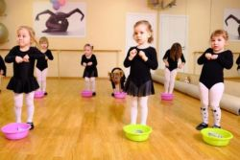

Всем известная игра «Правая и левая строят города, правая и левая водят поезда, правая и левая могут шить и штопать, правая и левая могут громко хлопать» используется в следующей интерпретации: первый раз мы повторяем слова, второй раз мы рычим слова как медведи, движения при этом размашисты, третий раз как мышки пищим и движения показываем пальчиками, будто это мышиные лапки, а последний раз как рыбки не произнося ни слова, только открывая рот. При этом рыбка педагога очень хитрая и нарушает последовательность движений, специально путая малышей, задача ребят исполнить правильно и не попасться на уловку. Образы здесь могут быть любые с характерным исполнением слов и движений – волк, лиса, робот, солдат и др.

Дождик - игра на координацию в пространстве. Дети по команде разбегаются по залу. Педагог говорит: «Кап, кап дождик пошёл», ребята возвращаются домой. Как же под дождем гулять, дети перечисляют что нужно одеть на прогулку и изображают, как обувают сапоги, курточку и берут зонтик. Снова бегут гулять, прыгая по лужам. Команда педагога: «Ууу, метель поднялась», ребята бегут на места и одевают штанишки, валенки, куртку теплую, шапку, шарф, варежки, и вновь отправляются на прогулку лепить снеговика. Слова педагога: «Мама домой зовёт - «Солнышко моё иди домой» берем в руки кружку с чаем, а там лимон плавает, вылавливаем его, смотрим на свет какой красивый, желтенький, вкусненький, наверное, давайте лизнём» - детки «лижут» лимон и мордашками показывают какой он кислый, затем выбрасывают кусочек и запивают чаем.

Ребята постарше после комбинаций придумывают прыжки собственного сочинения и самые интересные демонстрируют друг другу, группа повторяет. Это упражнение хорошо активизирует двигательную фантазию.

* 1. **Колонны**

На этом этапе урока отрабатываются и разучиваются различные танцевальные шаги. И для лучшего уяснения материала мы обращаемся к различным образам. Кто так может двигаться? Маршируют, конечно же, солдатики, бег с захлёстом это бег лисички, бег с высоко поднятыми коленями это бег лошадки, мелкий бег, руки держат юбочку это бегут принцессы, ходьба на носочках на вытянутых ногах это цапли по болоту шагают. Разучивая и закрепляя шаги, мы развиваем образ, обыгрывая то, как мы выглядим, где мы находимся, что мы здесь делаем. Из урока в урок, отрабатывая шаги, нам достаточно назвать образ для того, чтоб ребята поняли, что от них требуется и правильно исполнили.

* 1. **Игры на развитие мимики, на перевоплощение, на внимание, пальчиковые игры**

**Мимика**. Цирк. Сидя на коленях, ребята закрывают ладошками глаза – это ширмочки. Педагог говорит, какой на сцену выходит клоун, а дети изображают его выражение лица. По очереди появляются грустный, злой, хитрый, удивленный и веселый клоуны. Перед игрой мы разминаем мышцы лица: тянем себя за щечки, отправляем воздушные поцелуйчики, языком упражнение часики или качельку и надуваем по очереди щечки.

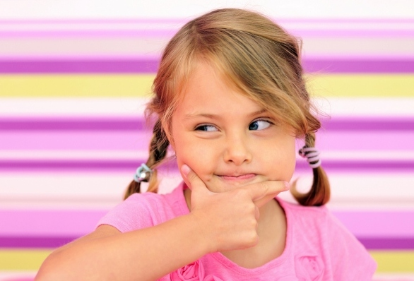

Улыбка. Улыбаемся широко, так чтоб зубки было видно, как будто подарку радуемся. А теперь обиделись, надули губки, бровки нахмурили. Итак, чередуем улыбку с надутыми губками несколько раз. Чтобы улыбка получилось естественной, перед упражнением можно рассмешить ребятишек, погримасничав или рассказав шутку. Они запомнят это ощущение, и им легче будет улыбаться по заданию.

**Перевоплощение**. Шалды – Балды. Это волшебное заклинание произносится, когда ребята садятся в круг и кладут ладошки на соседские колени. «Шалды Балды ликоток – хлопают друг друга по коленкам, Унцы брынцы тракоток – посолили макушку затем подбородок, Чекубрики, чебукрики сентебряки пупырики – поднимаем руки и опускаем два раза, Тарарам тарарам бух бабам» – подали правую руку соседу справа, затем левую положили на руку соседу с лева и на последние слова встали на колени и руки подняли наверх. После этих слов происходит волшебство, ребята узнают от педагога кем или чем они стали, и в совместном творчестве исполняют образ. Можно в качестве подсказки включить им музыку, это даст полет их фантазии и больше заинтересует. Это могут быть сосульки, снежный ком, одуванчик, морские обитатели, листопад, грибная поляна, байкеры, бабочки, обезьяны, лягушата, снежинки, тролли, стая птиц и многое другое.

Мы не скажем, а покажем, всё руками перескажем. После этих слов, по заданию педагога, дети изображают какую либо работу (профессию). Педагог выбирает наиболее точный вариант и просит ребенка еще раз исполнить перед группой. Затем комментирует его исполнение, объясняя ребятам, почему этот вариант самый точный. Такое упражнение активизирует внимание, мышление, логику и фантазию.

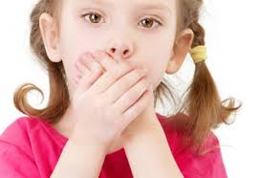

**Внимание.** Светофор. Красный цвет дети стоят, желтый цвет хлопают, зелёный бегут на месте. Педагог даёт команды и вместе с ребятами исполняет это разогрев, далее игра усложняется. Педагог говорит одну команду, а показывает другую, специально путая детей. Кто не попадется тот и молодец.

Нос, потолок, пол. Аналогичная игра. По команде, пальцем показываем на нос, на потолок, на пол. Усложняя игру, педагог путает детей.

Рыбка. Педагог одной рукой делает вид, что держит аквариум, вторая рука это рыбка. Как только рыбка выпрыгивает из аквариума, дети должны её поймать, хлопнув в ладоши. Рыбка очень хитрая и иногда обманывает ребятишек, будто хочет выпрыгнуть, главное не попасться.

**Пальчиковые игры.** Для развития артистичности уместны и пальчиковые игры. Короткие стишки могут содержать в себе образ, описывают какое либо событие или действие, им могут быть присуще различные состояния: удивления, радости, доброты, испуга, злости, которые нужно не только пальчиками успеть показать, язычком проговорить, но и личиком отобразить.

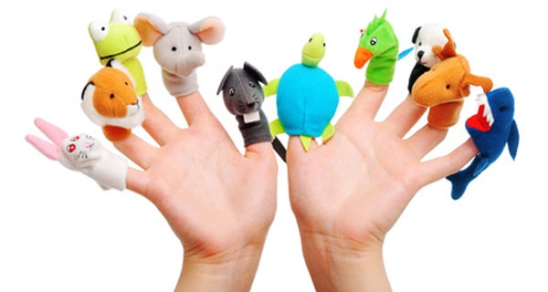

Ножки, ножки, где вы были? (наклоняемся к ногам)  
- За грибами в лес ходили. (маршируем)  
- А вы, ручки, помогали? (руки в стороны)  
- Мы грибочки собирали. (изображаем)  
- А вы, глазки, помогали? (показываем пальчиками на глаза)  
- Мы искали да смотрели, все пенечки оглядели. (рука у лба, смотрим в разные стороны)

Мы делили апельсин (левая рука в кулачке, правая её обхватывает)

Много нас, а он один.

Эта долька для ежа(правой рукой поочередно разжимаем пальчики)

Эта долька для чижа. Эта долька для котят. Эта долька для утят.

Эта долька для бобра, а для волка кожура. (трясём пальчиками)

Разбегайтесь, кто куда! (прячем ручки за спину)

Рассердился волк, беда! (изображаем сердитого волка)

Мы капусту рубим, рубим (ладошками рубим)

Мы морковку трём, трём (кулачки трут друг о друга)

Мы капусту солим, солим (щепоткой солим)

Мы капусту мнём, мнём (пальцы сжимаем и разжимаем)

Рыбки плавали, купались (ладошки сомкнуты и двигаются как рыбки)

В теплой чистенькой воде.

То сожмутся (сжимаем кулачки), разожмутся (растопыриваем пальцы)

То зароются в песке (движение «моторчик»)

Хомка-хомка хомячок (надуваем щеки как хомяк)  
Полосатенький бочок (гладим себя по бокам)

Хомка раненько встаёт (потягиваемся)  
Щечки моет, глазки трёт (изображаем)  
Подметает хомка хатку(наклоняемся и делаем вид что подметаем)  
И выходит на зарядку.  
Раз, два, три, четыре, пять  
Хомка сильным хочет стать (показываем какой он сильный).- Мама, мама!  
- Что, что, что?  
- Гости едут.  
- Ну и что.  
- Здравствуй, здравствуй.  
- Чмок, чмок, чмок. (Растопыренные ладошки сомкнуты, на каждую реплику пальчики стукаются друг об друга, начиная с мизинчиков. Здороваясь, обнимаются друг с другом и целуются)

Я пеку, пеку, пеку деткам всем по пирожку,

А для милой мамочки испеку два пряничка,

Кушай, кушай мамочка сладеньких два пряничка.

И ребяток позову, пирожками угощу!

(движения воспроизводятся по тексту)

Сидели два медведя на тоненьком суку (изображаем медведей и сук)

Один читал газету (раскрываем руки, как будто читаем газету)

Другой молол муку (стучим кулаком о кулак)

Раз - ку-ку, два - ку-ку, (руки в стороны по очереди)

Оба шлепнулись в муку*.*(опускаем руки вниз)

Нос в муке, хвост в муке*,*(показываем нос; показываем место, где должен быть хвост)Ухо в кислом молоке  (показываем ухо)

С каждым разом эта игра проводиться быстрее и быстрее.

Пау-пау-паучина паутину сшил (первый палец левой руки соединить со вторым пальцем правой, затем наоборот)

Вдруг закапал дождик, паутину смыл (движение руками будто брызгаем, потираем ладоши)

Вот и солнце вышло, стало подсыхать (растопыренные ладони качаем по сторонам и потираем)

Пау-пау-паучина трудится опять! (пальцы вновь плетут паутину)

Когда дети освоят эту игру можно усложнить её, плетя паутину, первым и третьим пальцами, затем первым и четвертым, первым и пятым.

* 1. **Гимнастика**

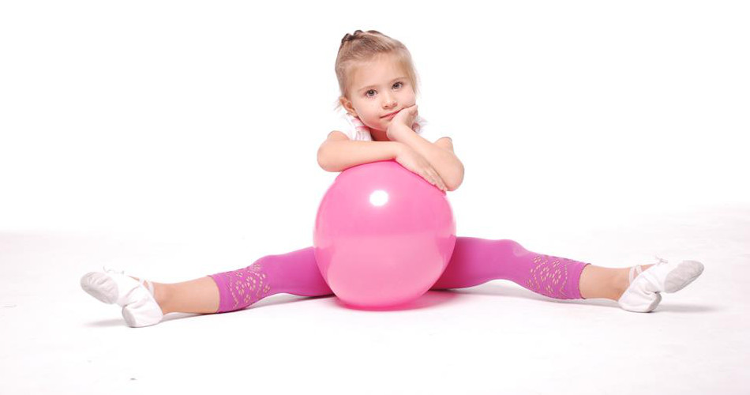

В гимнастике для разучивания материала также используются образы, по тому же принципу, что и в прыжках. Овладев набором определенных упражнений, дети исполняют гимнастику под музыку как танцевальный партерный этюд, используя уже имеющиеся образы, вырастающие в маленькие события или истории. Здесь большим помощником нам служит сама музыкальная композиция. Среди используемых упражнений есть сюжет стирки, путешествия в лодочке, отправление электронного письма, история про котят, концерт на болоте, образ часиков, пчелок, гусеничек, моря, бабочек.

На начальном этапе разучивания упражнения шпагат хороша история про деревья. «Стоят на поляне деревья сухие, скрюченные, страшные (ребята изображают деревья). Отчего же они такие? Правильно, им не хватает воды. Давайте нашими корнями изо всех сил тянуться. Корни наши прямые, ни кто колени не сгибает (тянут шпагат). Дотянулись до воды, смотрите какие наши веточки стали красивые (встали, выпрямились). Еще потянулись за водой, листочки на деревьях появились (пальчиками пошевелили). Ещё раз потянулись и созрели на деревьях яблочки, оказывается, это яблоньки засохшие стояли. Давайте с каждой веточки по яблочку попробуем». Дети изображают, как кусают яблоки и какие они на вкус.

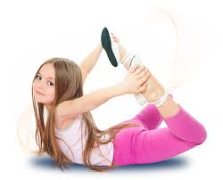

**Финал занятия**

На конец урока я предлагаю использовать подвижные игры, главным образом для того, чтоб дети получили положительный эмоциональный заряд и уходили с урока в приподнятом настроении. Эти же игры несут на себе и функцию развития артистичности, и использование пространства, и развитие фантазии.

1,2,3 замри или морская фигура или замирашки. Дети двигаются на счет и на команду замирают по заданию. Тема задания может быть совершенно любая. Можно замереть в каком ни будь гимнастическом упражнении или в позе из танца для закрепления пройденного, а можно и в образе по теме, где педагог будет отгадывать, кто изображен или что изображено. Можно замирать по отдельности, а можно и всем вместе в общей фигуре. В замирашки можно играть и под музыку. Движения под музыку могут быть по заданному образу, могут быть произвольными. Музыку рекомендуется останавливать в конце музыкальной фразы для развития слухового внимания. Также замирашки играются на выбывание, где, в конечном счете, остается один, два победителя.

Дискотека. Это игра настоящая детская дискотека. Под музыку ребята произвольно танцуют, по команде возвращаются на места, девочки держат юбочку, приседают и взвизгивают под музыку, затем мальчики топают ногой, замахиваются рукой и кричат «Эх». Эти движения чередуются с произвольными. На конец мелодии все строятся и исполняют финальное движение. Для этой игры подойдёт любая динамичная детская песня, в зависимости от музыкального материала следует подобрать и танцевальные движения.

Обнимашки. Под музыку дети танцуют, как только музыка остановилась, педагог произносит цифру. Детям нужно обняться в таком количестве, какое назвал педагог. Кому не хватило ребят, выходят из игры. В конечном итоге должно остаться двое победителей. Победители награждаются аплодисментами, после чего все вместе танцуют и строятся на поклон.

Исполнение собственного сочинения. Дети с удовольствием исполняют свои небольшие танцевальные произведения, используя не только движения, а некий образ и даже выстраивают сюжет. Как правило, это несколько последовательных действий, но завершенности в них пока нет. Тем не менее, детям приносит огромное удовольствие исполнение их собственной работы. В конце урока можно посмотреть один, два этюда. Других желающих на следующем уроке.

Зеркало. Дети разбиваются по парам, справа ребенок «зеркало» слева ребенок, который будет смотреться в зеркало. Далее смотрящиеся принимают любые позы, а «зеркало» повторяет их с максимальной точностью. По команде дети меняются. Собственно принцип зеркального отражения используется на каждом уроке, но одно дела повторять за педагогом, другое за таким же, как ты.

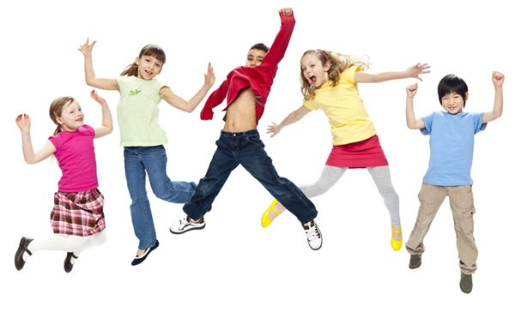

**Заключение**

В дополнительное образование заниматься хореографией приходят совершенно разные дети, с разными способностями и задатками. Приводят этих ребят совершенно разные родители, у каждого из которых имеется свой запрос к результатам образования. Большинство мам и пап приводят своё чадо для общего разностороннего развития, понимая, что хореография имеет для этого множество инструментов. Некоторые родители ведут ребенка на занятия по медицинским рекомендациям врача, желая улучшить его здоровье. Кто то, хочет видеть своего ребенка на сцене. Многие мамы сами в детстве занимались хореографией, и не видят лучшего занятия для своих дочерей, чем танцы. Сложно приходится порою педагогу, реализовывая все поставленные перед ним задачи. Зачастую не всегда возможно сформировать группы по способностям детей. Поэтому развивая физические, музыкальные и артистические данные надо понимать, что развиваться они будут у каждого по разному. Это обусловлено состоянием нервной системы и общим физическим состоянием ребенка. Ребята более способные могут участвовать на конкурсе и концертах различного уровня. Дети менее одаренные хореографически с радостью покажут себя на открытом уроке для родителей. Ведь непременно каждый из них развивается и растёт, и нам есть, что показать родителям!

Результаты работы:

1. Радость от игр дарит детям ощущение комфорта, эмоциональный заряд и положительные ассоциации с занятиями.
2. Расслабление мышц лица. Убираются такие зажимы как поджимание и прикусывание губ, высунутый язык.
3. Использование масок. Овладевают набором основных выражений лица, могут использовать их по заданию.
4. Улыбка. Собственно её наличие это уже большой результат. Произвольная улыбка в течение некоторого времени это ещё большее достижение.
5. Раскрепощенность движений. Дети произвольно двигаются легче и свободнее, умеют замирать, легко выбирают позы, ориентируются и используют пространство.
6. Обогащенная фантазия и более развитое внимание.

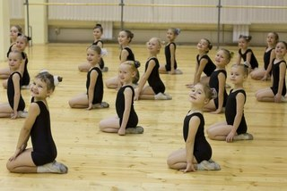

**Список использованной литературы**

1. Барышникова, Т. Азбука хореографии. (Внимание: дети). - №:. Ральф, 2000. 221с.
2. Буренина А. И. «Театр всевозможного». Вып. 1: От игры до спектакля: Учебно-методическое пособие. – 2-е изд., перераб. и доп. – СПб., 2002. – 114с.
3. Холл, Д. уроки танцев. Лучшая методика обучения танцам. Пер. с англ. Т. В. Сидориной. – М.: АСТ: Астрель, 2009.- 409с.

**Использованные материалы и интернет ресурсы**

1. ped-copilka.ru